Нацiональний технiчний унiверситет України

«Київський полiтехнiчний iнститут»

**Лабораторна робота № 24**

Виконали

студенти 2-го курсу

Групи IО-93

Данильчук Валерiй

2011 р.

# **ЛАБОРАТОРНА РОБОТА № 24**

## ***РЕЗОНАНС НАПРУГ***

***Мета роботи***:

1) ознайомлення з явищем резонансу в електричному колі з послідовним сполученням індук­тивної котушки та конденсатора;

2) дослідження умов виникнення резонансу;

3) побудова резонансних кривих та частотних характеристик;

4) використання, для аналітичних розрахунків, співвідношень, що характеризують резонанс­ний ре-жим.

*Підготовка до роботи*

При підготовці до роботи студенти мають скласти протокол звіту, ознайомитись з методичними вказівками, робочим завданням та відповісти на такі запитання:

1. Яке фізичне явище називають резонансом?

2. Чому явище резонансу в послідовному коливному контурі називають резо-нансом напруг?

3. Зміною яких параметрів досягається резонанс в послідовному коливальному контурі?

4. Які енергетичні процеси мають місце в коливальному контурі при резонансі?

5. Чому дорівнює повний опір послідовного коливального контура при резонансі напруг?

6. Що називають хвильовим опором, добротністю та згасанням послідовного резонансного контура?

7. Як визначити наявність резонансного стану в електричному колі за

показом приладів?

*Робоче завдання*

1. Скласти електричне коло з послідовним сполученням конденса-тора і індуктивної котушки, відповідно до схеми рис. 24.1.



**Рис.24.1**

2. Для живлення електричного кола використати джерело синусо-їдної напруги регульованої частоти. Величина робочої напру­ги в межах 3...5 В; діапазон робочої частоти задає викладач.

3. Установити середнє значення діапазону робочої частоти, закоро-тити конденсатор і за показами приладів визначити пара­метри індуктивної котушки разом з міліамперметром, що використовуються в дослідах.

4. Досягти резонансного стану електричного кола, змінюючи ємність конденсатора. Занотувати значення резонансної ємності *Со*, індуктивності *Lо*, та частоти *fо*.

5. Виміряти величини, зазначені в таблиці 24.1, для трьох дослідів:

*а*) змінюючи в можливих межах індуктивність котушкипри незмін-них резонансних ємності *Со* та частоті *fо*;

*б*) змінюючи в можливих межах ємність конденсатора при незмінних резонансних індуктивності *Lo* та частоті *fо*;

*в*) змінюючи в межах, визначених викладачем, частоту джерела живлення при незмінних резонансних ємності *Со* та індуктивності *Lо*.

Таблиця 24.1

|  |  |  |  |  |  |  |  |  |  |
| --- | --- | --- | --- | --- | --- | --- | --- | --- | --- |
| Д о с л і д | *L* | *C* | *f* | *U* | *UL* | *UC* | *І* | *ϕ* | *P* |
| Змінюється *C* |  |  |  |  |  |  |  |  |  |
|  |  |  |  |  |  |  |  |  |
|  |  |  |  |  |  |  |  |  |
|  |  |  |  |  |  |  |  |  |
|  |  |  |  |  |  |  |  |  |
|  |  |  |  |  |  |  |  |  |
|  |  |  |  |  |  |  |  |  |
| Змінюється *f* |  |  |  |  |  |  |  |  |  |
|  |  |  |  |  |  |  |  |  |
|  |  |  |  |  |  |  |  |  |
|  |  |  |  |  |  |  |  |  |
|  |  |  |  |  |  |  |  |  |
|  |  |  |  |  |  |  |  |  |
|  |  |  |  |  |  |  |  |  |

6. За результатами вимірів п.5 побудовати резонансні криві струму кола , напруги на котушці індуктивності  та конденсаторі , кута зсуву фаз кола  для кожного із трьох дослідів (*а, б, с*).

7. За результатами вимірів п.5*б* побудувати векторні діаграми кола для випадків, коли *С < Со ; С = Со ; С >Со.*

8. Розрахувати хвильовий опір*ρ*, добротність *Q* та згасання конту-ру *d.*

9. Зробити і записати у протоколі звіту висновки по роботі.

Графіки

1) I(C)

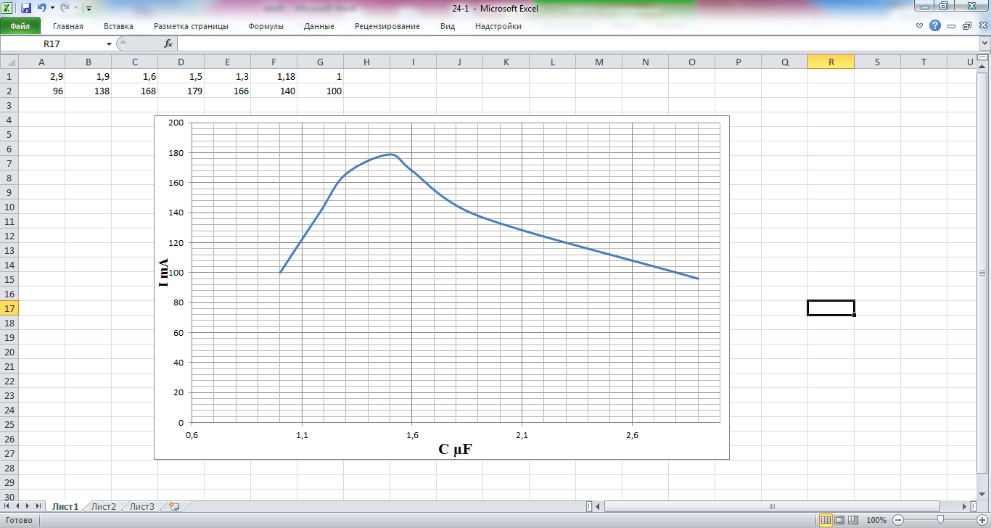

2) UL(C)

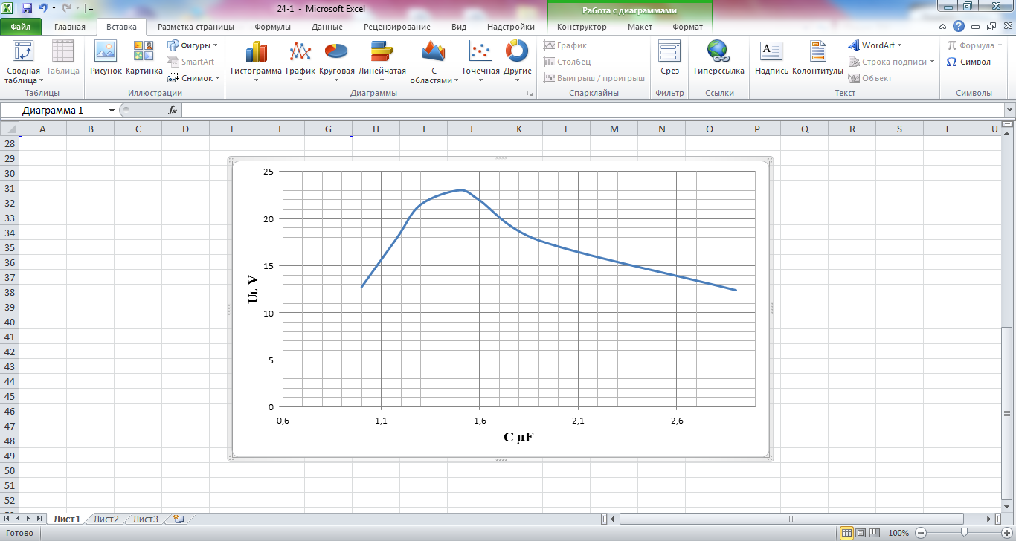

3) Uc(C)

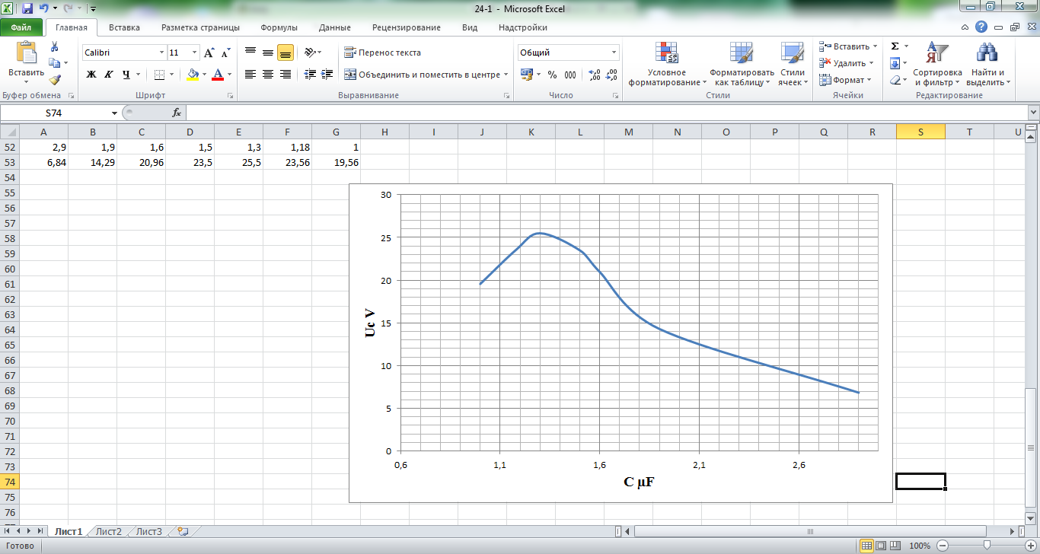

1) I(f)

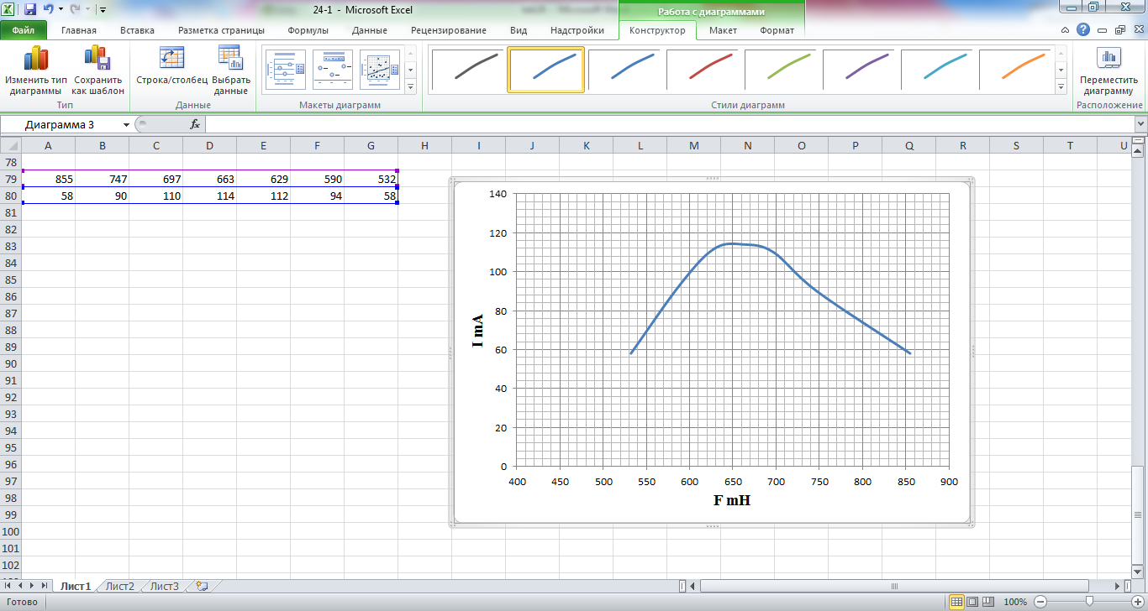

2) UL(f)

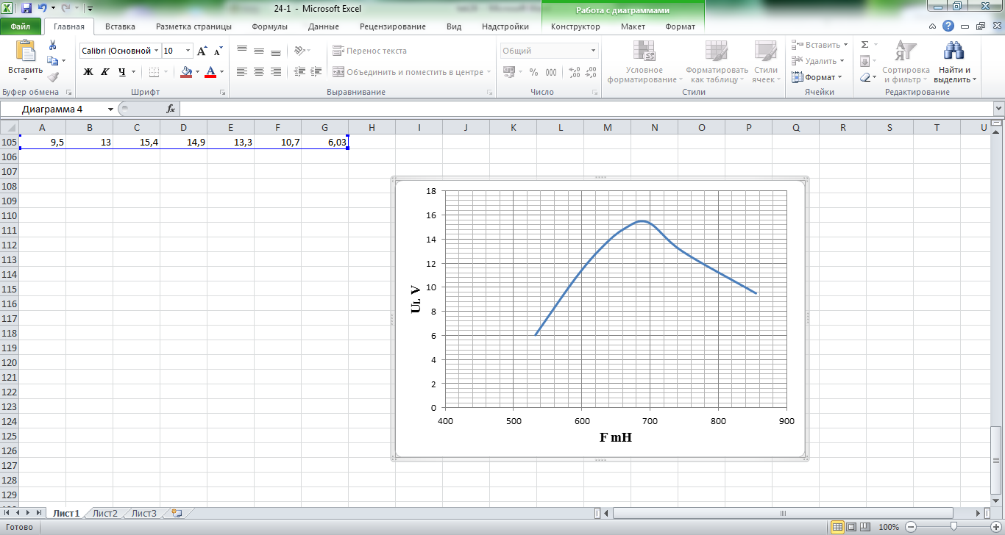

3) Uc(f)

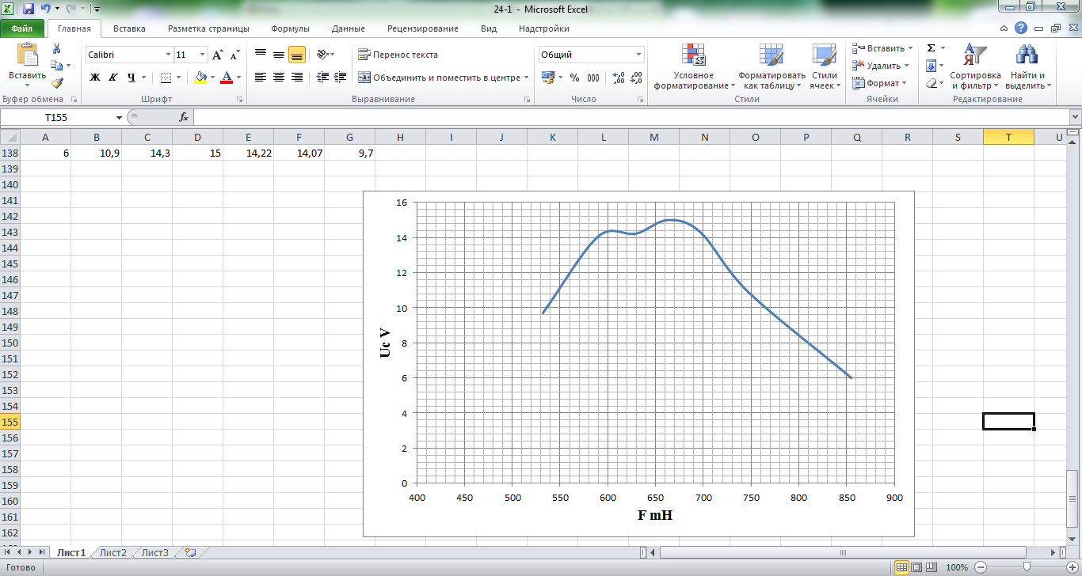

4) φ (C)

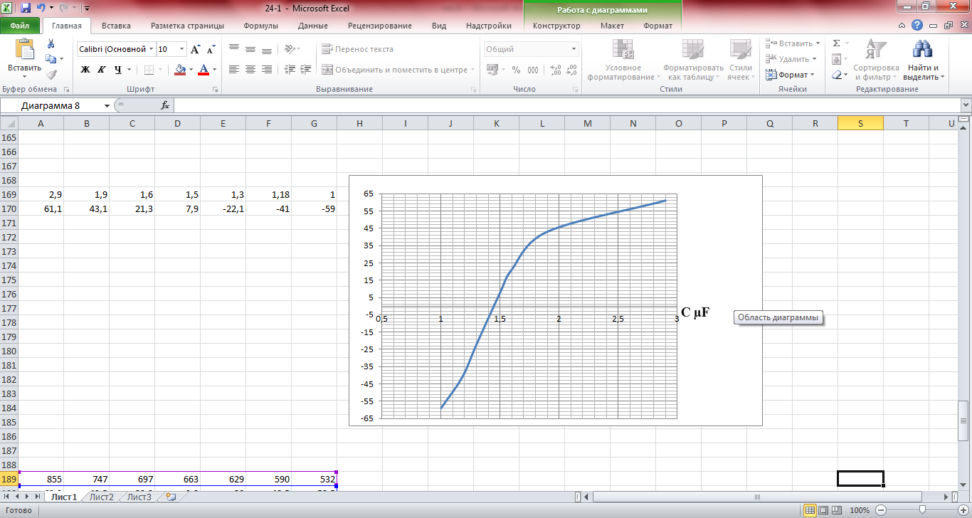

4) φ (f)

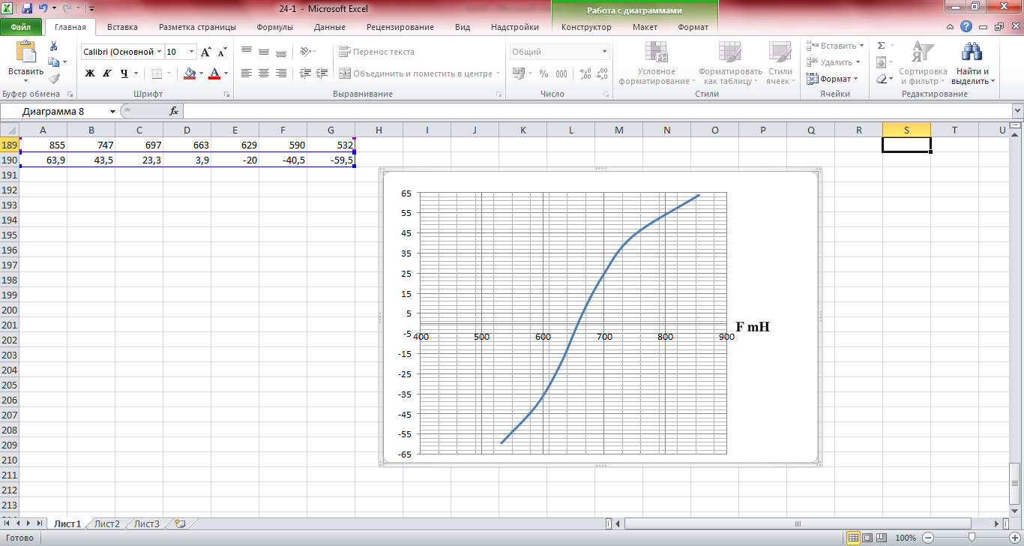



C=C0



C>C0



C<C0

Розрахувати хвильовий опір*ρ*, добротність *Q* та згасання конту-ру *d.*

**



**

**